Phân tích Use Case
ĐẠI HỌC BÁCH KHOA HÀ NỘI
TRƯỜNG CÔNG NGHỆ THÔNG TIN VÀ TRUYỀN THÔNG

Phân tích Use Case
Hệ thống đặt hàng nhập khẩu
Học phần: Phát triển phần mềm theo chuẩn ITSS
Mã học phần: IT4549
Nhóm 15
Báo cáo cá nhân
Nguyễn Quý Đức - 20235682
Hà Nội - 2026

Phân tích Use Case
Bài nộp phân tích luồng xử lý của từng use case bằng sequence diagram, communication diagram và class diagram mức phân tích.

Phân công nhiệm vụ
Thành viên | MSSV | Use case phụ trách
Nguyễn Hữu Nhân | 20235798 | UC006 - ReceiveAndReconcileGoods
Vũ Đức Hoàng Anh | 20235658 | UC001 - ManageImportRequests, UC007 - ManageSystem
Trần Đăng Sinh | 20235821 | UC003 - CollectInventoryData
Phan Khánh Vũ | 20235880 | UC004 - PlanImportAllocation
Lương Quốc Khánh | 20235754 | UC005 - PlaceOverseasOrders
Nguyễn Quý Đức | 20235682 | UC002 - ManageSiteInformation

Phạm vi use case
Mã | Use case | Mục tiêu
UC-002 | ManageSiteInformation | Quản lý hồ sơ Site, danh mục hàng Site kinh doanh và thời gian vận chuyển.

Phân tích use case

UC-002 - ManageSiteInformation
Analysis model đặt ImportSite làm entity trung tâm. SiteBoundary nhận dữ liệu cập nhật, SiteControl kiểm tra quyền và dữ liệu, ImportSite lưu shippingDays và catalog. Communication diagram làm rõ thông điệp cập nhật catalog và shipping time.
Boundary đại diện cho điểm tiếp xúc với actor, Control điều phối thứ tự xử lý, Entity giữ dữ liệu nghiệp vụ ổn định. Cách tách này giúp sequence diagram và communication diagram mô tả cùng một scenario ở hai góc nhìn khác nhau.

Hình ảnh và file Astah

Danh mục hình ảnh
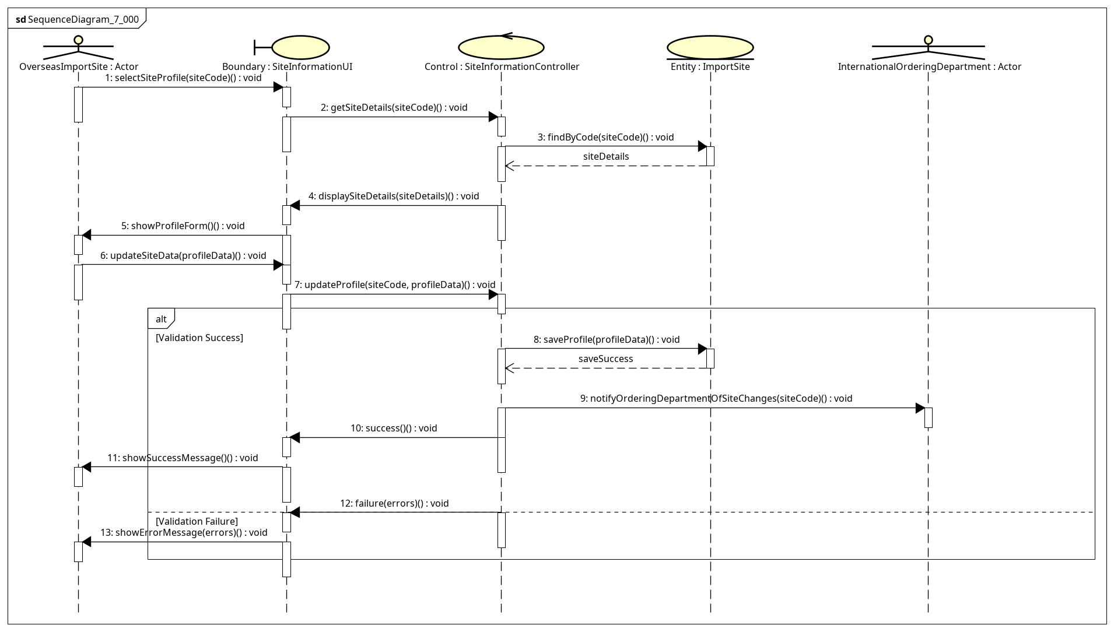
Sequence diagram mức phân tích UC002 - ManageSiteInformation
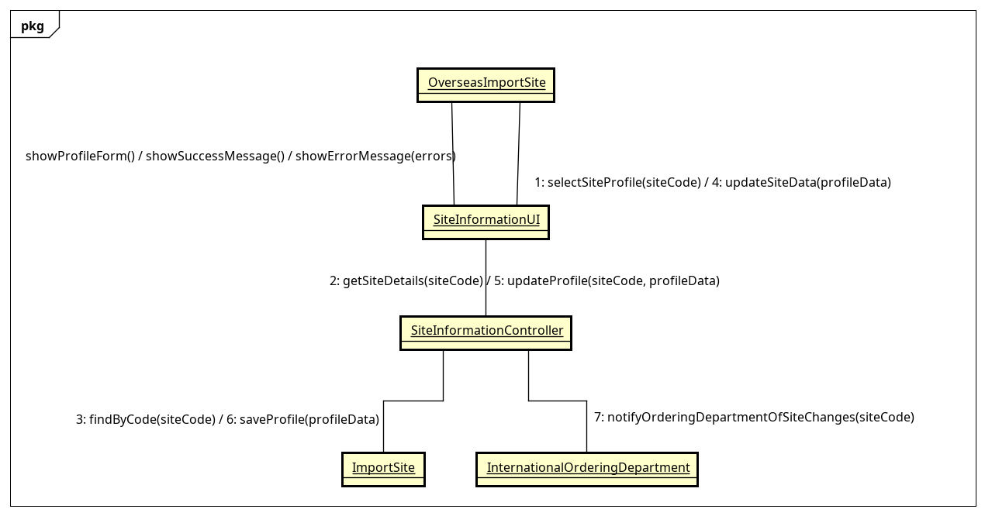
Communication diagram mức phân tích UC002 - ManageSiteInformation
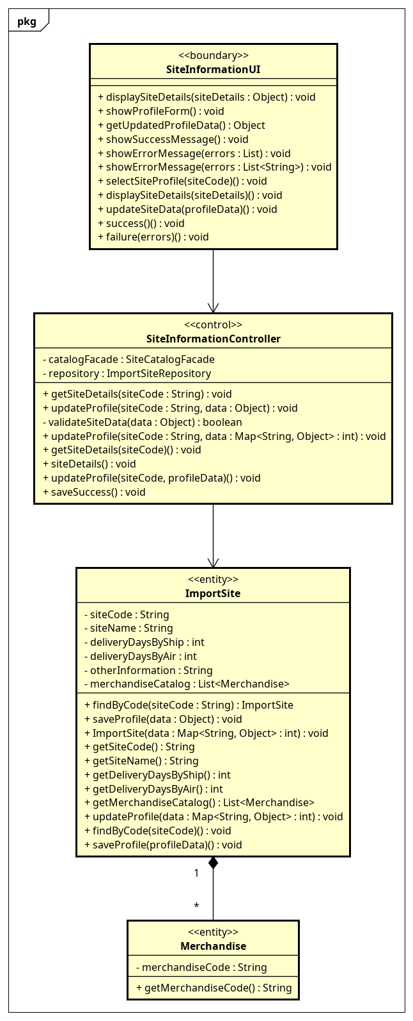
Class diagram mức phân tích UC002 - ManageSiteInformation

File Astah
- astah/UC002_ManageSiteInformation_all.asta

